Причины нарушения речи и значение
вредных привычек у дошкольников
/опыт работы с детьми шестого года жизни/

Каждая мама стремится к тому, чтобы ее ребенок как можно раньше стал с ней общаться: с маленьким ребенком много разговаривают, поют песни, успокаивают соской или не обращают внимания на плохое сосание груди, но хорошее – из соски. И вот он начал гулить, лепетать, появились начатки слов.
Произнесение звуков речи (артикуляция) требует координации движений губ, языка, гортани, глотания, участия полостей рта и носоглотки, дыхательных движений. Так, для артикуляции звука «л» кончик языка прижимается к альвеолам верхних зубов, между боковыми краями и верхними зубами проходит струя воздуха,средняя частьязыка опускается, а корень егоприподнимается; участвуют и неречевие мышцы – мышцы дыхательный и брюшной пресс. Все движения согласованы между собой. Видите, как сложен механизм произнесения только одного звука! Но, его
механизм артикуляции могут нарушить, что будет причинами нарушения речевого механизма речи из-за нарушений:
* формирование зубочелюстной системы ребенка:
* нарушения в строении зубного ряда;
* нарушения в строении челюстей:
* атипичное строение губ;
* укороченная подъязычная связка, толстая или прирощенная
ко дну полости рта;
* изменение величины и формы языка;
* неправильное строение твердого и мягкого неба;
Все эти фактры обуславливают неправильное положение языка, губ, неправильное прохождение воздушной струи во время произношения звуков речи, что и способствует нарушению звукопроизношения и речи.
Подъязычная связка (уздечка), расположенная в полости рта в его нижней поверхности, представляет собой складку слизистой оболочки продолжение средней линии языка. При подъеме кончика за верхние зубы к альвеолам, создается впечатление, будто она его удерживает.
Начинаясь от середины языка, на уровне границы перехода слизистой языка на дно полости рта, уздечка дугообразно спускается вниз почти до основания десен нижних центральных резцов. Это положение считается нормальным, и у большенства людей она не мешает движению языка. Длина ее у взрослого составляет примерно 27-30 мм, но она бывает меньше нормы.

Различают пять видов подъязычной связки, ограничивающей
подвижность языка:
- тонкая, почти прозрачная уздечка, нормально прикреплена к языку;
- тонкая полупрозрачная уздечка, прикреплена близко к кончику языка, при поднятии языка кверху образуется продольный «желобок»;
- подъязычная связка, в виде плотного короткого тяжа, при напряжении ее кончик языка подворачивается;
- подъязычная связка, тяж которой сращен с мышцами языка;
- подъязычная связка малозаметна, так как волокна тяжа расположены в толще языка, ограничивая его подвижность.
Если у ребенка верхний конец уздечки прикрепляется к передней трети языка к слизистой оболочке дна полости рта, и, из-за короткого прикрепления, ограничивает движения подъема языка при поднимании языка кверху, он принимает вид «желобка» (тянет уздечка), а при его высовывании наружу, кончик загибается вниз, едва прикрывая нижнюю губу. В таких случаях уздечку принято называть укороченной, хотя длина ее остается такой же, как и в норме.
Укороченная или короткая подъязычная связка - врожденная аномалия развития, которая выражается в фиксации языка в разной степени спереди по сравнению с нормой. Кончик языка зафиксирован ко дну ротовой полости, при этом нарушается его подвижность, деформируя зубочелюстную систему. Иногда она и в самом деле укороченная 15-17 мм, но если расположена на обычном месте.
Короткая уздечка ограничивает не только подвижность кончика, но и всего языка, к примеру, сосательные движения у грудных детей (идет цоканье языком при пустом сосании) создают трудности при кормлении. Если ребенок при сосании капризничает, проявляет беспокойство, а мать чувствует, что он плохо удерживает сосок, необходимо обратиться к врачу-стоматологу детскому, хирургу.
Недостаточность подвижности языка может затруднять глотание и в дальнейшем припятствовать развитию речи. Кончик языка распологается между зубными рядами во время разговора и, даже, когда дети молчат. Постепенно это приведет к развитию неправильного прикуса и речевым нарушениям.
Если подъязычная связка (уздечка) тонкая или укороченная, возможно ее растяжение специальной арикуляционной гимнастикой.
Сделать пластику подъязычной связки короткой, утолщенной, толстой или прирощенной ко дну полости рта можно только после осмотра врачом-стоматологом хирургом в детской стоматологической поликлинике.
Из опыта работы хочу сказать, что чаще всего коррекцию подъязычной связки делают в палате новорожденных, не откладывая на более позднее время, необходимое для надсечения. Сразу же после процедуры дают ребенку сосать грудь, что помогает больше растянуть уздечку и обеспечить подвижность кончика языка. Если произошло упущение этого момента, то пластику подъязычной связки делают в детской стоматологической поликлинике до 2,5-3 месяцев или после 4-х--5-ти лет, так как идет формирование кровеносных сосудов в слизистой складке – уздечке.
Дошкольникам, пустя 3 - 4дня после операции учитель-логопед назначает упражнения для стимулирования подъязычной связки, чтобы не произошла регенерация (сращения) ее, отрабатывая новые речевые навыки и умения по коррекции звукопроизношения. Иногда проводят повторно пластику подъязычной связки в 5 лет из-за того, что была сделана недостаточная ее коррекция в силу тех или иных причин. Хороший эффект дает пластика подъязычной связки в юношеском и даже в более старшем возрасте с последующими занятиями с учителем-логопедом.

На фото короткая уздечка губы, которая перешла в диастему и далее в короткую уздечку языка, прикрепленную ко дну полости рта.
. 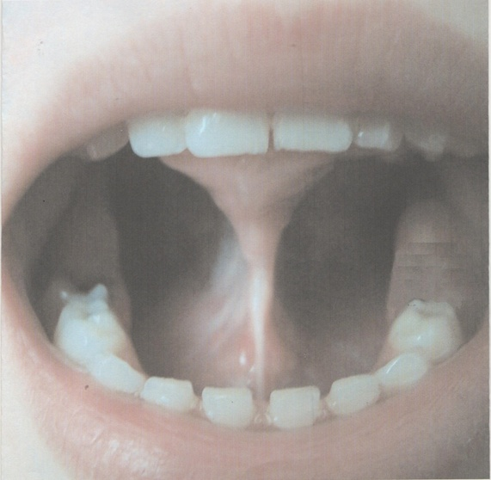

Складка слизистой оболочки верхней губы, разделяющая свод преддверия по средней линии. Подъязычная связка короткая, прикрепляется непосредственно к десневому сосочку между центральными резцами и приводит к аномалия положения зубного ряда, в некоторых случаях влияет на подвижность верхней губы при произнесении гласных звуков и нарушение произношения звуков.
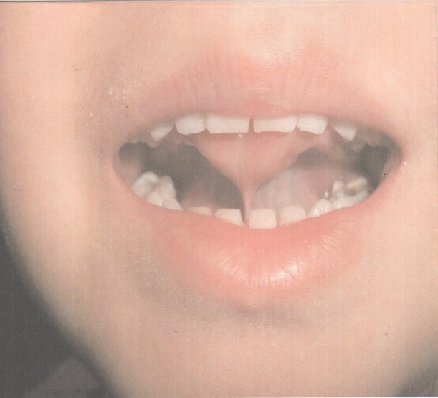
Подъязычная связка, в виде плотного короткого тяжа, прикрепляющегося близко к кончику языка. В результате напряжения связки кончик языка подворачивается, а спинка поднимается, облизывание верхней губы затруднено или невозможно. Должна быть пластика подъязычной связки.
Утолщенная, короткая подъязычная связка, прикрепляющаяся нормально к языку. Требуется коррекция длины уздечки языка артикуляционными упражнениями продолжительное время учителем-логопедом.
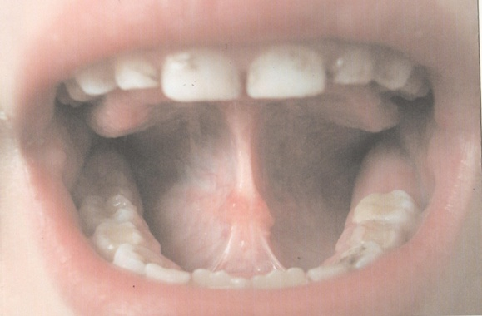

Аномалия органов речи и зубочелюстной системы: укороченная уздечка языка, высокое, узкое или плоское небо, короткое мягкое небо, аномалии прикуса (прогения, прогнатия, открытый прикус способствуют неправильному глотанию с изменением конфигурации лица); дефекты зубных рядов (диастема, трема, отсутствие передних зубов), все эти факторы способствуют неправильному положению языка, губ, воздушной струи при произнесении звуков. Также мешает правильному произношению привычка сосания или прикусывание пальцев, языка, губ, карандаша, щеки, одежды, края подушки, манера подкладывать руку под щеку во время сна и т.д. Это самые вредные и частые детская привычки, в основе которой лежит врожденный безусловный рефлекс, принимающие участия в нем губы, язык, щеки, небо, нижняя челюсть. Так привычка сосать большой палец вызывает изменение (искривление) верхних передних зубов, смещение нижней челюсти, перекрестный или открытый прикус; сосание языка, прокладывание его между зубами стать причиной открытого прикуса. Необходимо устранить вредную привычку и устранить развивающую аномалию прикуса.
Вредные привычки и развивающиеся аномалии прукуса и звукопроизношения, развиваются в результате неправильного воспитания, обучения, безнадзорность, наличия заболеваний. Особенностью их является автоматизм, непроизвольность, что делает сложным искоренения жевательной лености, сосание языка, облизывание, закусывание губ, щек, грызение ногтей, игрушек, непавильные позы во время сна, хождения, сидения, боязнь стоматолога, ротовое дыхание и др. Устранение каждой из них требует внимательного отношения, длительного времени и терпения от родителей, воспитателей, учителя-логопеда и других, Хочу особенно отметить значение круговой мышцы рта для коррекции звукопроизношения. Эта мыщца учавствует в актах сосания, жевания и глотания пищи, в произношении звуков речи. При пониженной активности круговой мышцы губы не смыкаются, верхняя губа выглядит укороченной. Такому состоянию сопутствует привычное ротовое дыхание, которое сочетается с аномалиями прикуса. Повышенный тонус круговой мышцы рта, в частности нижней губы, отмечается при вредных привычках( прикусывание нижней губы, непрпвильное глотание). В таких случаях нередко наблюдается дистальный прикус, лечение которого затруднено вредной привычкой. Гимнастика для круговой мышцы рта заключается в смыкании губ с одновременным оттягиванием углов рта пальцами. Рекомендуются задувания пламени свечи, массаж верхней губы в стороны и вниз. Занятия должны проводиться систематически. Доступность метода могут выполнять со всеми детьми, которым он необходим.

